موضوع :ساخت صفحه کلاج کامپوزیت زمینه فلز هیبریدی آلومینیوم تقویت شده با کاربید سیلیسیم و گرافن

در کامپوزیت های زمینه فلزی، آلیاژ مانند آلومینیم را می توان با استفاده از ذرات سرامیکی سخت و شکننده معمول مانند کاربید سیلیسیم ، اکسید آلومینیم و کاربید سلسیم مستحکم کرد [1] کامپوزیت زمینه آلومینیم تقویت شده با ذرات کاربید سیلیسیم در چند دهه اخیر با توجه به خواص عالی مانند وزن سبک، استحکام بالا، مقاوم به سایش، ضریب انبساط حرارتی کم و تنوع روش های موجود برای ساخت آنها بسیار مورد توجه قرار گرفته اند [2].معمولا استفاده از ذرات سرامیکی در ابعاد میکرومتری باعث بهبود در استحکام تسليم و استحکام کششی فلز می شود ولی شکل پذیری کامپوزیت زمینه فلزی با افزایش درصد ذرات سرامیکی کاهش می یابد. به همين دليل از ذرات سرامیکی در ابعاد نانومتری به منظور جلوگیری از کاهش انعطاف پذیری به جای ذرات میکرومتری استفاده می شود. همچنین استفاده از نانوذرات به طور قابل توجهی باعث بهبود خواص مکانیکی زمینه نسبت به ذرات میکرومتری می شود [3].فرآیند ساخت کامپوزیت های زمینه آلومینمی شامل روش های حالت مایع، نیمه جامد و متالورژی پودر است. ریخته گری گردابی یک روش حالت مایع تولید کامپوزیت است که در آن ذرات سرامیکی به وسیله یک همزن مکانیکی در مذاب توزیع می شوند. مذاب آماده شده با ذرات سرامیکی می تواند برای ریخته گری تحت فشار، ريخته گری با قالب های دائمی یا ریخته گری ماسه ای استفاده شود. ریخته گری گردابی برای تولید کامپوزیت هایی تا حدود 30 درصد حجمی تقویت کننده مناسب است [4-5] در میان انواع مختلف کامپوزیت های زمینه آلومینیم، کامپوزیت های تقویت شده با ذرات تقویت کننده به دلیل امکان کنترل خواص مکانیکی با تغییر نوع، درصد، شکل و توزیع ذرات در زمینه اهمیت زیادی دارند [5].تاکنون دسته وسیعی از ذرات تقویت کننده سرامیکی شامل انواع اکسیدها، نیتریدها و کاربیدها برای استحکام بخشی و افزایش مقاومت به سایش به آلومینیم و آلیاژهای آن افزوده شده است. با وجود عملکرد مناسب ذرات تقویت کننده سرامیکی در بهبود سختی و مقاومت سایش کامپوزیت های حاصل، بسته به نوع ذرات تقویت کننده، در اکثر موارد کامپوزیت های تهیه شده از انعطاف پذیری کمی برخوردار هستند و استحکام نهایی آنها نیز از مقدار استحکام تئوری پیش بینی شده فاصله دارد. به عنوان نمونه عزت پور و همکاران [6] در مطالعه خواص کامپوزیت های آلومینیوم تقویت شده با کاربید سیلسیم تولید شده به روش اکستروژن گرم گزارش نمودند که استحکام تسلیم این کامپوزیت ها در حضور هفت درصد حجمی ذرات تقویت کننده (با اندازه ۲۰ میکرومتر) به حدود ۶۰ مگاپاسکال می رسد، این در حالی است که مقدار استحکام تئوری پیش بینی شده در مورد این کامپوزیت بسیار بالاتر است. در راستای بهبود عملکرد ذرات تقویت کننده در افزایش همزمان استحکام و انعطاف پذیری کامپوزیت های زمینه فلزی فعالیت های تحقیقاتی مختلفی صورت گرفته است. این فعالیت ها به صورت خاص از چند جنبه قابل بررسی است:
1- استفاده از تقویت کننده مناسب در این رابطه تلاش می شود تا از ذرات تقویت کننده ای بهره گرفته شود که تطابق شبکه ای بیشتر و به بیان دیگر ترشوندگی بهتری با زمینه آلومینیم داشته باشند. به عنوان نمونه ثابت شده است که ذرات تقویت کننده TiB2، از عملکرد مناسب تری در مقایسه با تقویت کننده های دیگر در استحکام بخشی کامپوزیت های زمینه آلومینیم برخوردار هستند.
٢- کاهش اندازه ذرات تقویت کننده تا حدود نانومتر؛ با کاهش اندازه ذرات تقویت کننده تا ابعاد نانو اندازه، در حضور درصد پایین تر ذرات تقویت کننده، امکان حصول استحکام بالاتر و انعطاف پذیری بیشتر در کامپوزیت های حاصل وجود دارد. در این رابطه، فعالیت تحقیقاتی محبوب و همکاران [10] قابل توجه است. این محققین با استفاده از روش آسیاکاری و پرس گرم در حضور هشت درصد ذرات تقویت کننده با متوسط اندازه ذرات ۳۰ نانومتر موفق به حصول استحکام ۲۶۳ مگاپاسکال شدند. البته انعطاف پذیری محصولات نیز مناسب گزارش شده است. با توجه به روش تهیه این گروه جدید از ذرات تقویت کننده (با انجام یک واکنش شیمیایی به صورت در جا)، قفل مکانیکی مناسبی میان اجزای فلزی و سرامیکی برقرار می شود. حضور رسوبات فلزی در این کامپوزیت نوید بخش اتصال مکانیکی بهتر میان ذرات تقویت کننده و زمینه فلزی است. نتایج ابتدایی در مورد این گروه از کامپوزیت ها حاکی از استحکام و انعطاف پذیری بالای محصولات بوده است [8 - 7].تقاضای روزافزون برای کاهش وزن سبک سازی قطعات، باعث کاهش مصرف سوخت صنایع شده است. با استفاده توسعه مواد پیشرفته همراه باطراحی بهینه مواد خواصی مانند چگالی کم، استحکام و سفتی و مقاومت به سایش بهبود می یابد. کامپوزیت زمینه فلز آلومینیوم تقویت شده با کاربید سیلیسیم استفاده می گردد. آلومینیوم تقویت شده با کاربید سیلیسیم در صفحه کلاج، سیلندر، روتور ترمزکالیبرها در صنایع مختلف مورد استفاده می گردد. در سال های اخیر، افزودن گرافن بر کامپوزیت زمینه فلزی آلومینیوم مورد توجه قرار گرفته است [12 - 9]. در شکل 1 صفحه کلاج پایه آلومینیم مشاهده شده است.

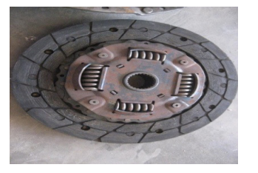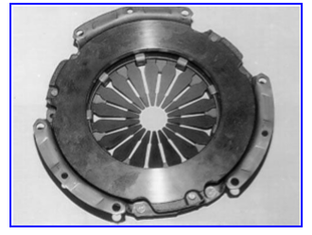
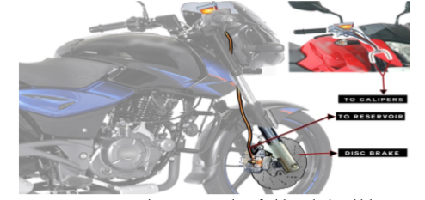
شکل 1 -صفحه کلاج پایه آلومینیم مشاهده شده است.

افزون 3/0 درصد وزنی گرافن به کامپوزیت زمینه فلز پایه آلومینیوم باعث افزایش خواص کششی 8/11 درصد می گردد. هم چنین سختی ویکرز1/11 درصد افزایش یافت[14 - 13].افزودنی 1/0 درصد وزنی گرافن بر کامپوزیت زمینه فلز آلومینیوم درزمان سینتر 180 دقیقه و دمای زینتر 630 درجه سانتی گراد سختی را 22 ویکرز به 57 ویکرز افزایش یافته است[15].افزون کاربید سیلسیم و گرافن بر کامپوزیت زمینه فلز آلومینیوم باعث افزایش استحکام کششی و مقاومت سایش شده است.افزون کاربید سیلسیم و گرافن بر کامپوزیت زمینه فلز آلومینیوم باعث افزایش 45 درصد استحکام نهایی شده است[16]. با توجه به شکل 2 استحکام کششی کامپوزیت زمینه فلز آلومینیوم تقویت شده با گرافن و کاربید سیلیسیم نشان داده شده است. بیشترین استحکام 250 مگاپاسکال نشان داده شده است. با توجه به شکل 3 سختی کامپوزیت زمینه فلز آلومینیوم تقویت شده با گرافن و کاربید سیلیسیم نشان داده شده است. بیشترین سختی 85 ویکرزمشاهده است.با توجه به شکل 5 چگالی کامپوزیت زمینه فلز آلومینیوم تقویت شده با گرافن و کاربید سیلیسیم نشان داده شده است. در جدول خواص سایشی کامپوزیت زمینه فلز آلومینیوم تقویت شده با گرافن و کاربید سیلیسیم مشاهده شده است. با توجه به خواص سایشی، بیشترین خواص سایشی مربوط به آلومینیوم تقویت شده با گرافن و کاربید سیلیسیم است.

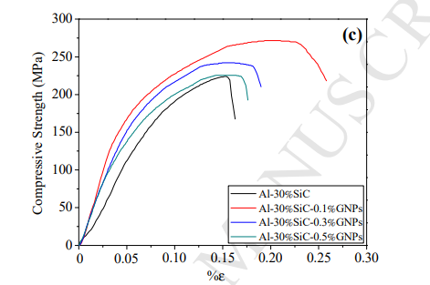
شکل2- بررسی استحکام کششی آلومینیوم تقویت شده با گرافن و کاربید سیلیسیم

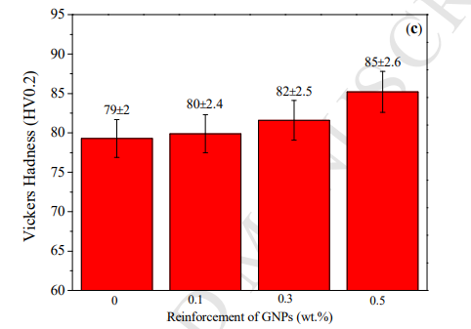
شکل 3- بررسی استحکام کششی آلومینیوم تقویت شده با گرافن و کاربید سیلیسیم

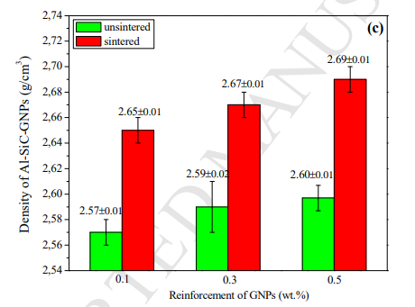
شکل 4- بررسی استحکام کششی آلومینیوم تقویت شده با گرافن و کاربید سیلیسیم

جدول1- بررسی خواص سایشی آلومینیوم تقویت شده با گرافن و کاربید سیلیسیم
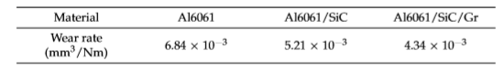

فاز 1 : ساخت نمونه آزمایشگاهی و نیمه صنعتی:
ساخت کامپوزیت هیبریدی آلومینیوم تقویت شده با کاربید سیلیسیم و گرافن:
- خرید مواد اولیه
- اختلاط پودر
- پرس
- سینتر
- عملیات حرارتی
- بررسی خواص کششی ، سایشی و سختی

فاز2: تهیه قالب صنعتی و ساخت کلاج

منابع:

[1] H. R. Ezatpour, S. A.Sajjadi, M. H. Sabzevar, Y. Huang, Investigation of microstructure and mechanical properties of Al6061-nanocomposite fabricated by stir casting, Materials & Design, Vol. 55 , No.1, pp. 921-928, 2014.
[2] K. Amouri, Sh. Kazemi, M. Kazazi, Evaluationof the microstructure and mechanical properties of Al-SiC nanocomposite fabricated by stir casting, Modares Mechanical Engineering, Vol. 16, No. 1, pp. 21-28, 2016 .
[3] S. Suresh, N. S. Moorthi, S. C. Vettivel, N. Selvakumar, Mechanical behavior and wear prediction of stir cast Al–TiB2 composites using response surface methodology, Materials & Design, Vol. 59 , No. 1, pp. 383-396, 2014.
[4] R. G. Bhandare, P. M. Sonawane, Preparation of aluminium matrix composite by using stir casting method, International Journal of Engineering and Advanced Technology (IJEAT), Vol. 3 , No. 3, pp. 61-65, 2013.

[5] Khorshid, M. T., Jahromi, S., and Moshksar, M. M., “Mechanical Properties of Tri-Modal Al Matrix Composites Reinforced by Nano- and SubmicronSized Al2O3 Particulates Developed by Wet Attrition Milling and Hot Extrusion”, Materials & Design,
[6] Mahboob, H., Sajjadi, S. A., and Zebarjad, S. M., “Synthesis of Al-Al2O3 Nano-Composites by Mechanical Alloying and Evaluation of the Effect of Ball Milling Time on the Microstructure and Mechanical Properties”, The International Conference on MEMS and nanotechnology, Kuala Lumpur Malaysia, pp. 240-245, 2008.
[7] Roshan, M. R., Taherzadeh Mousavian, R., Ebrahimkhani, H., and Mosleh, A., “Fabrication of Al-Based Composites Reinforced with Al2O3-TiB2 Ceramic Composite Particulates using VortexCasting Method”, Journal of Mining and Metallurgy, Vol. 49, pp. 229-305, 2013.
[8] Rizaneh, Sh., Borhani, Gh., and Tavoosi, M., “Synthesis and Characterization of Al (Al2O3TiB2/Fe) Nanocomposite by Means of Mechanical Alloying and Hot Extrusion Processes, Advanced Powder Technology, Vol. 25, pp. 1693-1698, 2015.

[9] Bartolucci SF, Paras J, Rafiee MA, Rafiee J, Lee S, Kapoor D, Koratkar N. 5 Graphene–aluminum nanocomposites. Mat Sci Eng A-Struct 2011; 528(27): 6 7933-37. 7
[10] Shin SE, Bae DH. Deformation behavior of aluminum alloy matrix composites 8 reinforced with few-layer graphene. Compos Part A-Appls 2015; 78: 42-7. 9
[11] Yan SJ, Dai SL, Zhang XY, Yang C, Hong QH, Chen JZ, Lin ZM. Investigating 10 aluminum alloy reinforced by graphene nanoflakes. Mat Sci Eng A-Struct 2014; 11 612: 440–4. 12
[12] Perez-Bustamante R, Bolanos-Morales D, Bonilla-Martínez J, Estrada-Guel I, Martínez-Sanchez R. Microstructural and hardness behavior of graphene14 nanoplatelets/aluminum composites synthesized by mechanical alloying. Alloy.

[13] Wang J, Li Z, Fan G, Pan H, Chen Z, Zhang D. Reinforcement with graphene nanosheets in aluminium matrix composites. Scripta Mater 2012; 66(8), 594–7.
[14] Rashad M, Pan F, Tang A, Asif M. Effect of graphene nanoplatelets addition on 19 mechanical properties of pure aluminium using a semi-powder method. Prog Nat 20 Sci-Mater 2014; 24(2): 101–8

[15] Gurbuz M, Şenel MC, Koç E. The effect of sintering temperature, time and 2 graphene addition on the mechanical properties and microstructure of aluminum 3 composites. J Compos Mater 2017 .

[16] Boostani AF, Tahamtan S, Jiang, ZY, Wei D, Yazdani S, et al. Enhanced tensile 13 properties of aluminum matrix composites reinforced with graphene encapsulated 14 SiC nanoparticles. Compos Part A-Appl S 2015; 68: 155-63.

